Приглашаем школьников из Японии

в Международный детский центр «КОМПЬЮТЕРиЯ»

на программу «Россия, хадзимемасите!
Международный детский центр (МДЦ) «КОМПЬЮТЕРиЯ» - оздоровительно-образовательный комплекс для школьников в возрасте
от 7 до 17 лет.
Сегодня МДЦ «КОМПЬЮТЕРиЯ» - это:
- современный комплекс для детского отдыха и обучения
- великолепные природные факторы (экологически чистый район, сосновый бор, берег реки Тверцы)
- безопасная территория
- увлекательные программы (входят в топ-100 лучших программ отдыха и оздоровления детей и подростков в России)
- научно-технический парк на территории комплекса
- квалифицированные педагоги
- круглосуточное медицинское обслуживание
- место проведения ежегодного Международного фестиваля «Русский язык и современные коммуникации»
- бесплатный Wi-Fi
С начала работы в 2003 году в МДЦ «КОМПЬЮТЕРиЯ» побывали более 35 000 детей.
Сайты www.computeria.ru, www.i-computeria.ru.
Специально для детей из Японии специалисты
МДЦ «КОМПЬЮТЕРиЯ» совместно с высококвалифицированными педагогами из Московского государственного университета
им. М.В.Ломоносова разработали программу «Россия, хадзимемасите!».
Цель этой программы – познакомить школьников Японии с Россией, её национальными особенностями, и, конечно, языком.
Разработаны 10 тематических разделов программы:
- знакомство
- семья

- Россия
- Москва
- Санкт-Петербург
- природа
- кулинария
- транспорт, путешествия, космос
- спорт
- искусство
Программа включает как аудиторные занятия по русскому языку, так и разнообразные мастер-классы, экскурсии в Москву и Санкт-Петербург, досуговые и спортивные мероприятия.

В программу пребывания на 14 дней входят:
- проживание в 4-х местных номерах 3*
- 5-ти разовое питание по системе «Шведский стол»
- медицинское обслуживание
- медицинская страховка
- трансфер аэропорт-лагерь-аэропорт
- экскурсия в Москву
- экскурсия в Санкт-Петербург
- 4 часа в день тематических занятий по русскому языку
- досуговая программа
- тематические мероприятия
- футболка, сувениры
Один сопровождающий на 10 детей едет бесплатно.

Стоимость путевки на 14 дней: 999 долларов США

Фото МДЦ «КОМПЬЮТЕРиЯ»
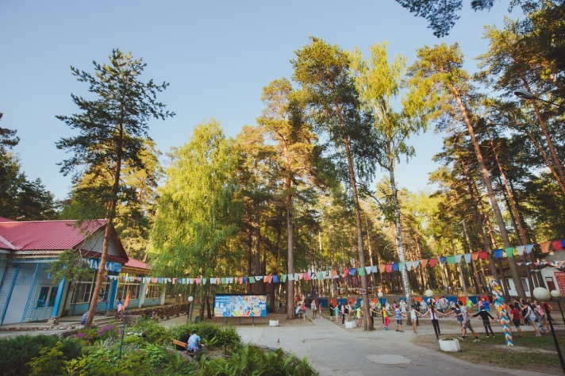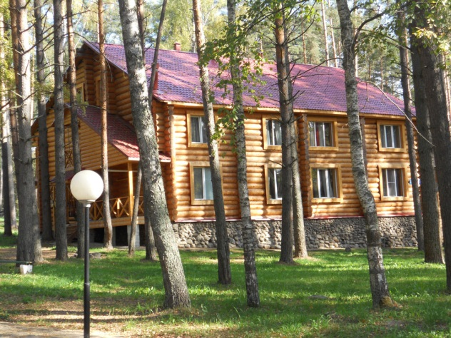
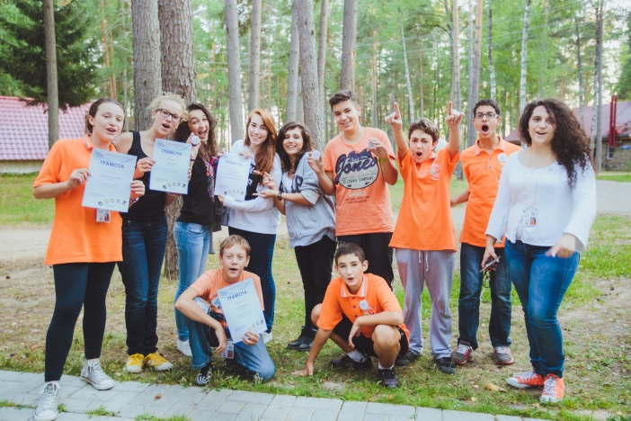
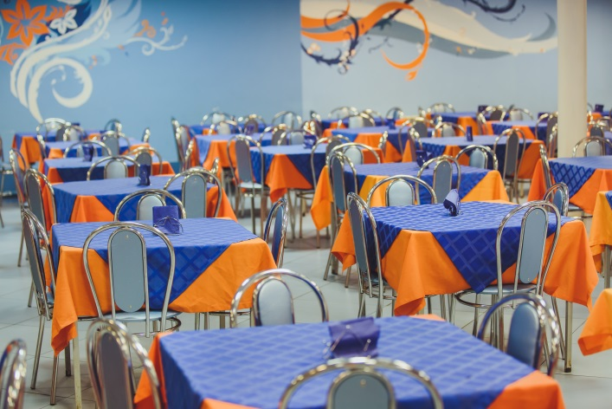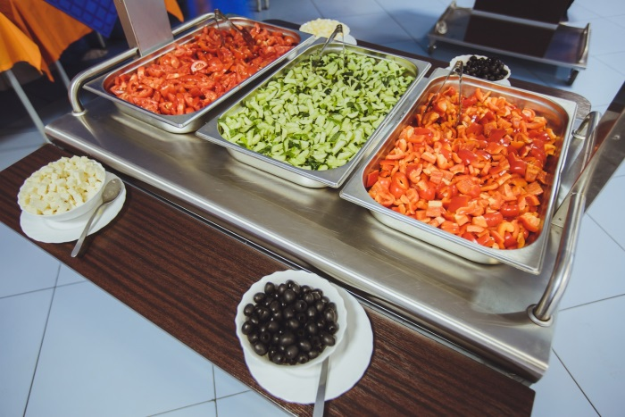
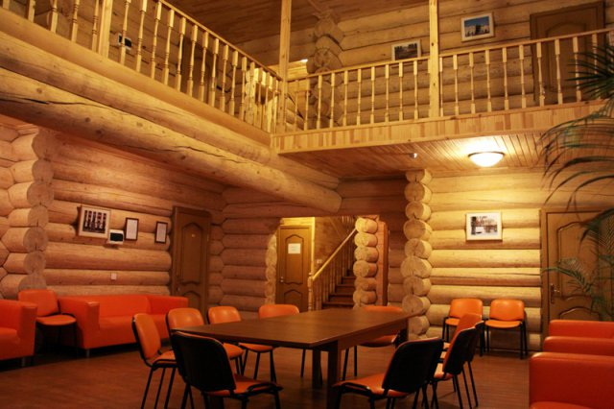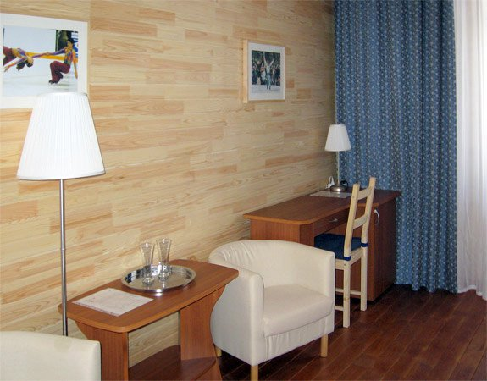
Другие фотографии - http://www.computeria.ru/photo/.

